什么是Sharpui
Sharpui是居于现在流行的DUI思想的一套界面库，可以方便实现半透明和各种界面效果，采用纯c++实现，分为引擎和控件两个部分，这两个部分采用动态库的形式提供，引擎部分处理了事件、资源、渲染、控制逻辑，同时提供了各种应用层面控件的实现基类，包括：Visual、Element、FrameworkElement、Control、ContentControl、Window、Panel、Popup，这些类封装了基础控件的实现细则，所有用户实现的控件都必须继承自这些类，对于需要呈现的控件必须继承自FrameworkElement。
控件部分提供的所有控件均采用DUI方式实现、分层绘制，实现各种常用的布局控件，可灵活实现界面的自动布局；Sharpui本身所有数据结构采用原生实现，内存自动管理，不依赖于std的任何容器，使得库的使用更加独立、编译更加简单，使用VS任意一个版本编译都可以用在其它版本里，不需要担心由于std版本原因而产生编译问题。

资源结构说明
Sharpui库资源包括图像、字体、光标等纯碎的资源，同时样式也定义在资源里；资源可以单独放在独立的文件里，也可以放在界面元素的资源描述节里；两者的描述格式是完全一致的，资源是可以继承，就是说子元素可以继承父元素的资源，以此类推，Application作为所有界面元素的根而存在。
资源除了系统默认提供之外，允许用户自定义自己的资源，由系统进行统一管理。

资源结构说明
Application格式描述如下：
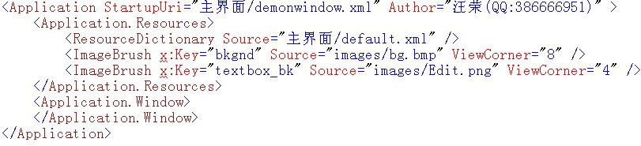

独立资源格式如下：
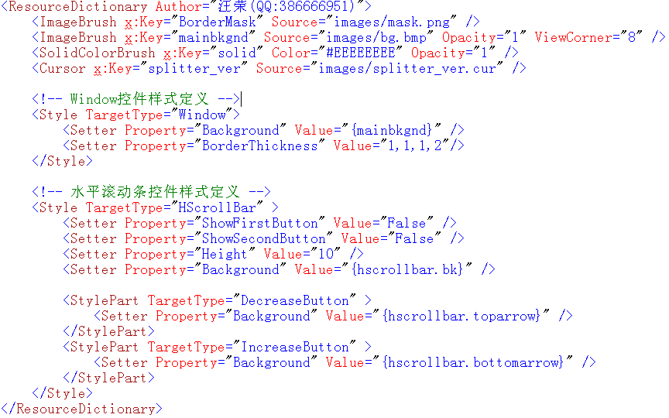
在独立的资源描述文件里，使用ResourceDictionary作为根节点,在资源节点还可以通过Source属性合并其它资源。
资源采用x:Key进行定义，而且必须唯一。
界面元素资源格式如下：
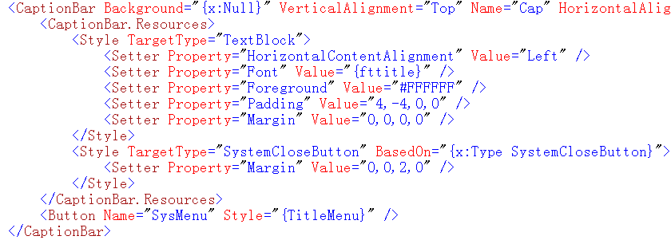
在界面元素里，资源定义在元素类名+.Resources节点下。

样式说明
样式描述在资源节点下，以Style作为节点名称，样式可以定义自己的子样式，但是建议不要超过两层资源链定义。Style包括三个控制属性：TargetType、x:Key、BasedOn，Setter节点描述了样式的应用属性，属性值可以使用“{}”定义为引用某一个资源。
如果属性值是一个复合结构，可以使用<Setter Property=”Background”><Setter.Vaue>进行定义。对于需要通过触发条件控制的样式可以通过Style.Triggers节点进行定义。
完整的样式格式描述如下：
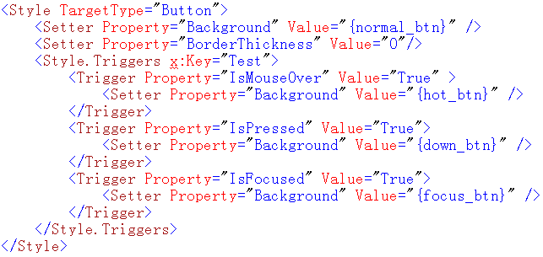

资源引用说明
资源引用采用界面元素->父界面元素->Application元素的层次进行继承引用。

系统布局说明
系统布局是Sharpui关键部分，所有元素的布局都是相对于其父界面元素进行计算的，一般界面元素分为垂直和水平方向上的布局，水平方向包括Left、Center、Right、Stretch四个属性；垂直方向包括Top、Center、Bottom、Stretch四个属性，系统对水平和垂直上的这四个属性进行默认实现。
布局结合了元素的Width、Height和Margin以及Padding进行计算得到最终结果。
除了Stretch属性外，其余属性都需要元素的Width和Height支持，就是说必须设置Width和Height值，否则元素将不可见。
对于Left和Top，其布局原理如下：
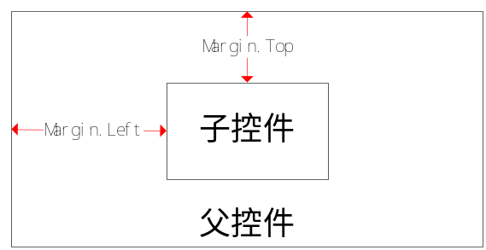
对于Right和Bottom布局原理如下：
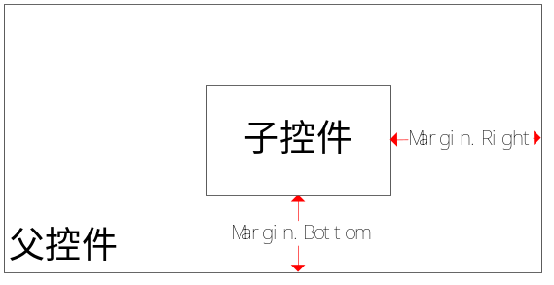
对于Center布局原理如下：
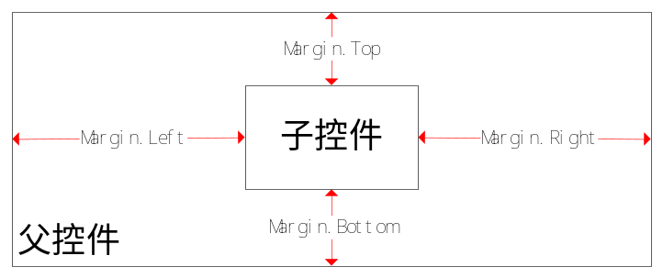
对于Stretch布局原理如下：
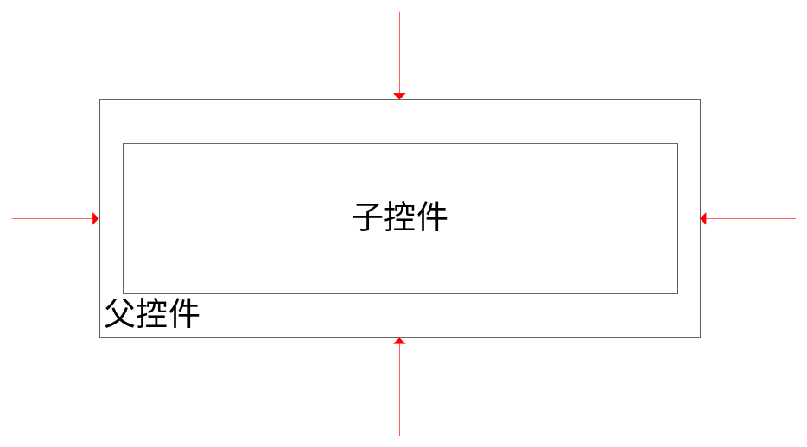
Stretch自动填充满父界面元素整个空间，然后四个边减掉Margin设定的值。
对于元素大小的测量仅仅在元素准备载入时初始化一次，系统运行过程中，具体元素可以根据需要重新调用进行测量元素。

系统架构介绍

架构说明
Sharpui库设计成类WPF，资料描述格式、类接口都简单易懂，用户可以快速上手，其采用分层设计，结构更加紧凑、简单、扩展方便；库本身包括资源管理、渲染、事件管理、控制几个部分，每一个部分都独立实现，这样可以方面扩展，比如更换渲染引擎，只需要实现一个，然后更换即可。下图是库的整体架构图：

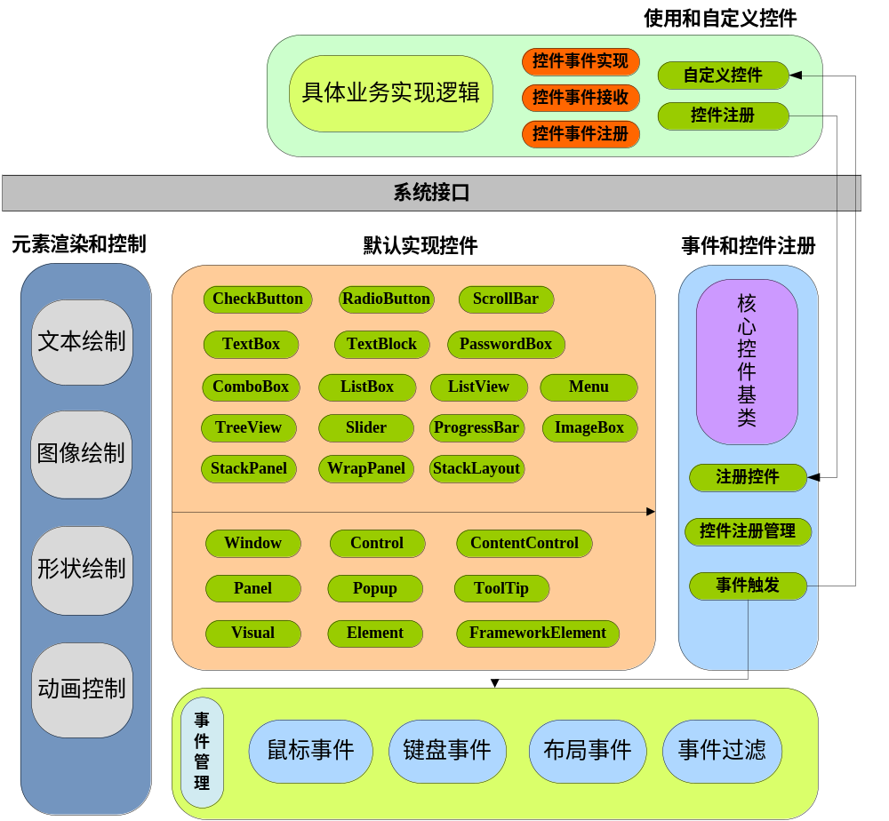

界面树说明
系统内部管理两棵“树”，一棵是逻辑树（Logical Tree），另外一棵为可视树（Visual Tree）。
逻辑树存储了相对完整和独立的界面元素，为什么这里用了相对完整和独立呢？这是针对可视树而言的，相对完整是指逻辑树基本存储了所有的元素；独立是指逻辑树里存储的界面元素是一个控件，即使此控件是一个组合实现的控件也只能算一个控件，因此，可以理解其为逻辑上独立的控件。
可视树里存储了需要渲染和接收事件的界面元素；需要渲染说明了其仅仅存储需要呈现的界面元素；因此，可视树里不必存储所有的界面元素，其存储的界面元素是恰好需要的，而不是添加的全部界面元素。

系统类图
具体参考帮助文档（dexygen生成）。

,设计理念
Sharpui库采用分层和组合设计理念，除了满足所有DUI思想的基本要素外，其中最大一个特点是可以实现组合控件和灵活的布局方式，而且由于引擎部分有效封装了各种渲染细节，使开发第三方控件极为简单，大多数情况下可通过组合控件实现而不需要重新开发，最典型的组合控件开发就是ScrollBar，此控件由五个子控件组合而成，此五个子控件在可视树链是独立的控件，可以接收鼠标和键盘事件。

